Biblioteka zaprasza

Słowo o pisarzu.

Alfred Szklarski – urodził się w 1912 roku w Chicago. Do Polski przyjechał w 1928 roku. W okresie okupacji był żołnierzem AK. Jako pisarz zadebiutował powieścią sensacyjną pt. ,,Gorący ślad” (1946). Wspólnie z żoną napisał trylogię o walkach Indian – ,,Złoto Gór Czarnych”. Składały się na nią ,,Orle Pióra”, ,,Przekleństwo złota” i ,,Ostatnia Droga Dakotów”. Jednak największym osiągnięciem tego pisarza był cykl książek o przygodach Tomasza Wilmowskiego. Szklarski tworzył pod pseudonimami Fred Galand, Alfred Bronkowski. W jego powieściach wyraźnie czuć inspirację twórczością Karola Maya, J. F. Coopera i Henryka Sienkiewicza. Alfred Szklarski zmarł w 1992 roku.

Cała Polska czyta [dzieciom].

W naszej bibliotece szkolnej znajduje się kolekcja książek z serii ,,Cała Polska czyta dzieciom”. W tym numerze przedstawię dwie pozycje, z którymi szczególnie warto się zapoznać.

Michel Piquelmal – Bajki filozoficzne
Niniejsza książka to zbiór różnych anegdot, bajek, przypowieści, mitów i legend zinterpretowanych przez autora. Nad każdą opowiastką znajdują się pojęcia, które są w niej omawiane. Podany jest też kraj, z którego ona pochodzi. Dzięki tej książce każdy może się dowiedzieć czym jest strach, szczęście, śmierć czy miłość. Uważam, że jest to pozycja obowiązkowa.

José Mauro de Vasconcelos - ,,Moje drzewko pomarańczowe”

Moim zdaniem jest to powieść, którą musi przeczytać każdy, kto pokochał ,,Małego Księcia” czy ,,Opowieści o Niewidzialnym”. Opowiada ona o małym chłopcu, Joséphie. Niemal wszyscy członkowie jego rodziny wyładowują na nim swoją złość – bezrobotny ojciec, starszy brat i siostra parę razy doprowadzili go do ciężkiego stanu. Nie znajdując miłości w rodzinie, zaprzyjaźnił się z drzewkiem pomarańczowym, które sam hodował i pewnym Portugalczykiem mieszkającym w Brazylii. Podczas czytania tej książki uzyskujemy odpowiedzi na pytania związane z sensem istnienia.

Wakacje w Niekłaju.

Książka autorstwa Edmunda Niziurskiego pt. ,,Awanura w Niekłaju” opowiada o wakacjach niekłajskich dzieci. Do tytułowego miasta przyjeżdżają nowi ludzie. Większość z nich to pracownicy miejscowej fabryki. Ich dzieci spotkały się z niechęcią tych, którzy mieszkali tu już wcześniej. Moim zdaniem jest to książka łatwa, lekka i przyjemna, nie budzi żadnych refleksji.

Gotycki bohater.

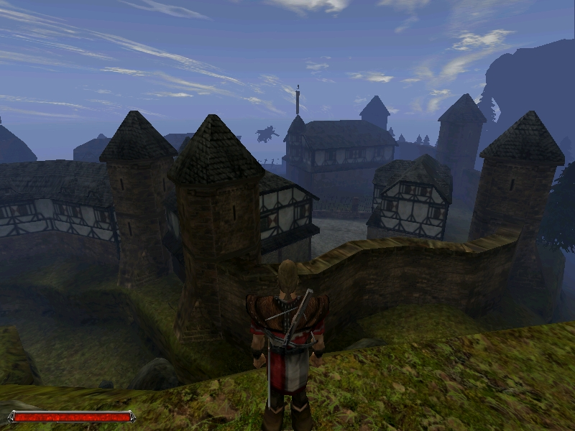

Seria gier pt. ,,Gothic” jest znana każdemu miłośnikowi gier RPG. W ,,Gothic II” musimy powstrzymać smoki przed zniszczeniem Khorinis. Nie jest to jednak łatwe zadanie. Gra łączy elementy przygody i akcji. Nie epatuje przy tym scenami przemocy.

Przygotował Dawid Jewdokimow

